目录

SMS（短信技术讲解）

1、SMS简介

2、SMS基本业务流程

3、SMS 代码类图

4、SMS 发送/接收流程

5、短信协议（3GPP协议23.040）

6、编码方式（3GPP协议23.038）

7、长短信（Concatenated Short Message）

8、参考协议文档

9、AT 命令

10、LOG分析

1、SMS 简介

短信：Short Message Service，简称SMS，是用户通过手机或其他电信终端直接发送或接收的文字或数字信息，内容以文本、数字或二进制非文本数据为主，目前，这种短消息的长度被限定在140 byte之内 用户每次能接收和发送短信的字符数，是160个英文（7BIT）或数字字符，或者70个中文(16BIT)字符。
短消息采用存储转发方式,其承载通道为控制信令信道,信息容量有限,一条短消息 ，最多包含 140Byte。短消息分为小区广播短消息业务和点对点短消息业务。其中点对点的短 消息业务又可以分为下面两种基本业务。

SMS包含2个基本的业务:

1、SMS MO（Short Message Mobile Originated）

MS向SC发送短信的业务;
是由移动终端(MT)发起的短消息,描述 GSM 系统 中 MT 通过短消息中心(SMC, Short Message Center)向一个短消息实体(SME, Short Message Entity)发送短消息的能力。SME 可以是 MT,也可以是固网用户,联网 PC 等.

2、SMS MT (Short Message Mobile Terminated)
SMSC(short message service center)向MS(mobile station)发送短信的业务;
到达移动终端的短消息,描述 GSM 系统从 SMC 向 被呼移动终端转发短消息的能力。

基本流程见下图：

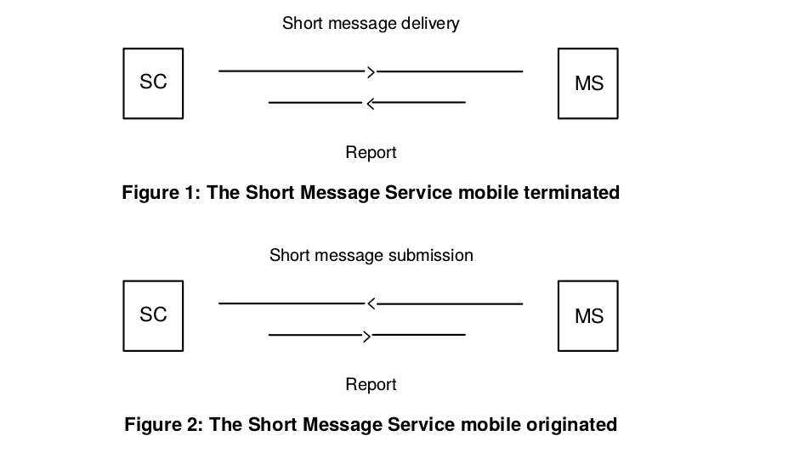

2、 SMS基本业务流程

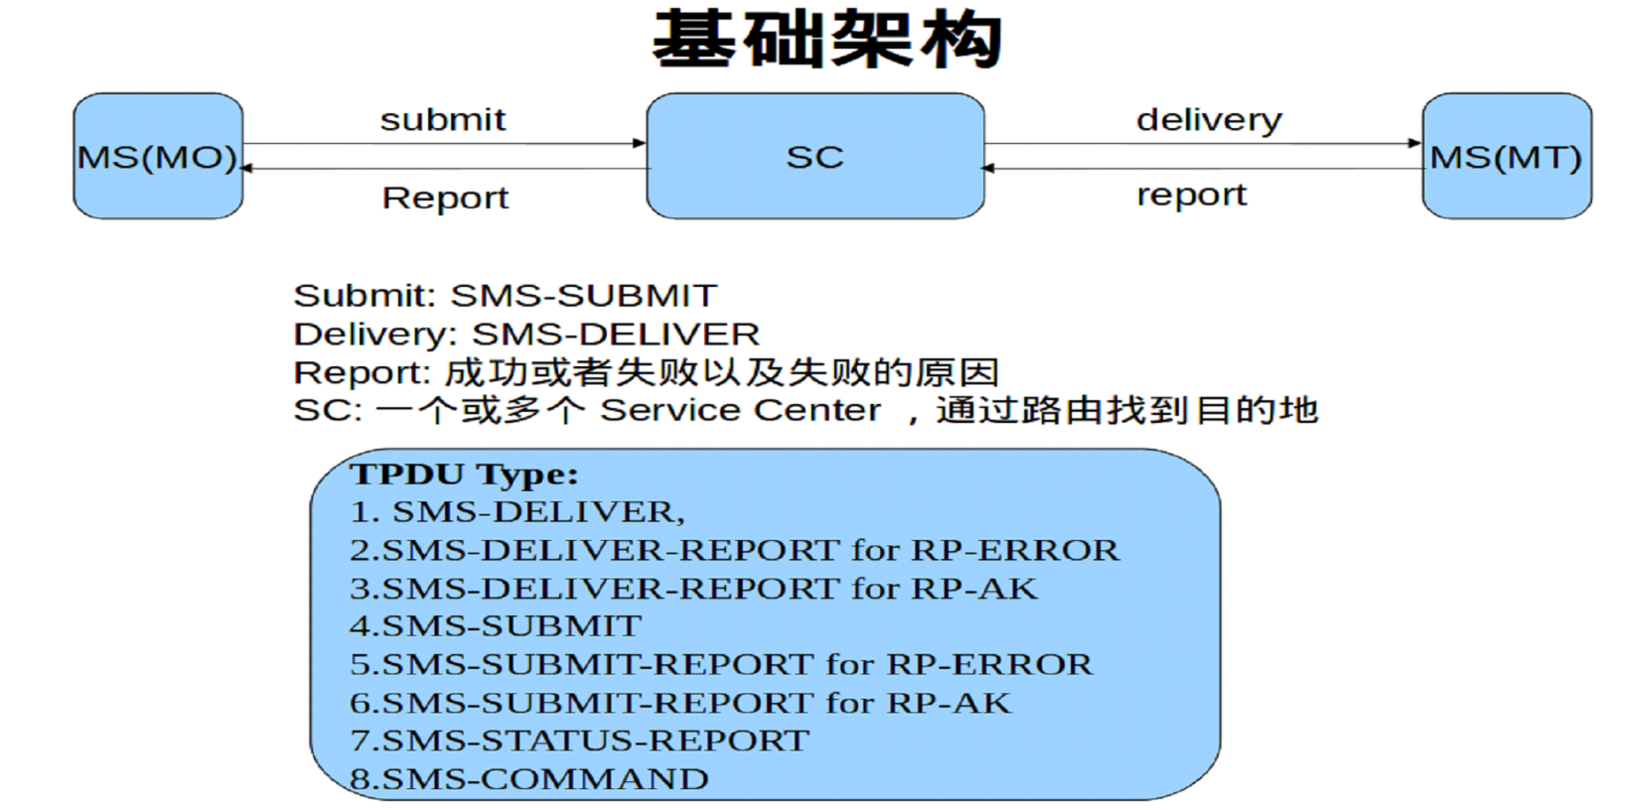

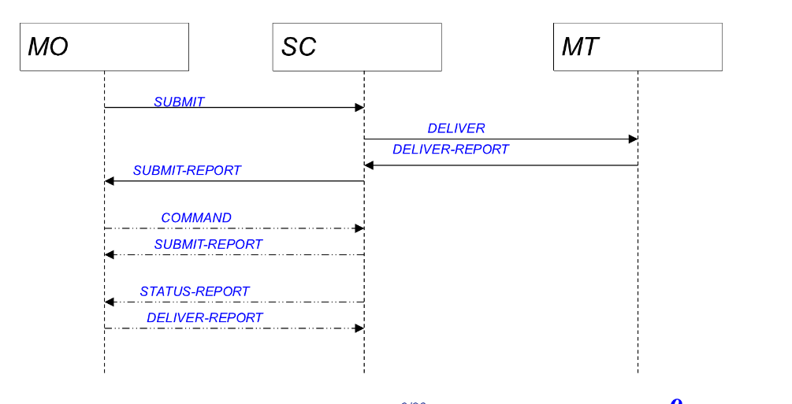

3、 SMS 代码类图

3.1 、APP主要类图 ：

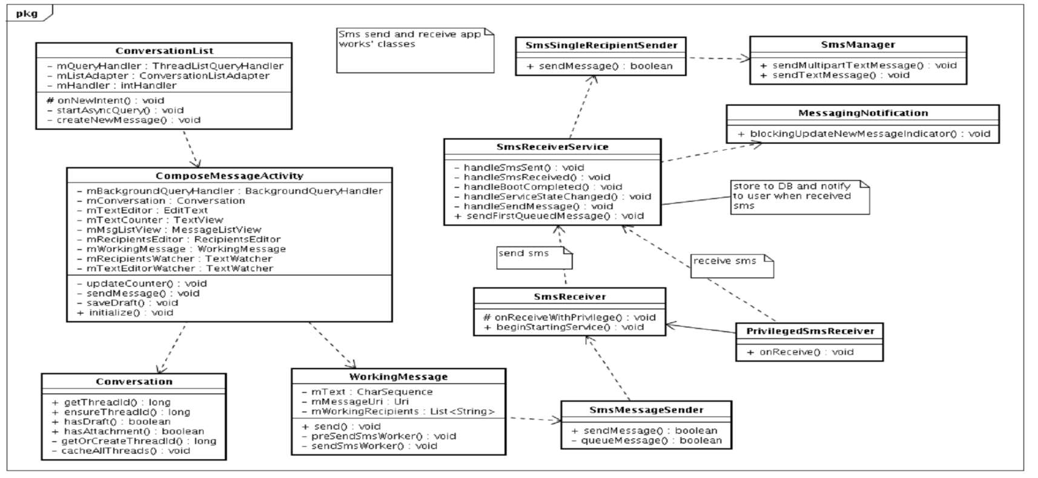

3.2 、Framework主要类图

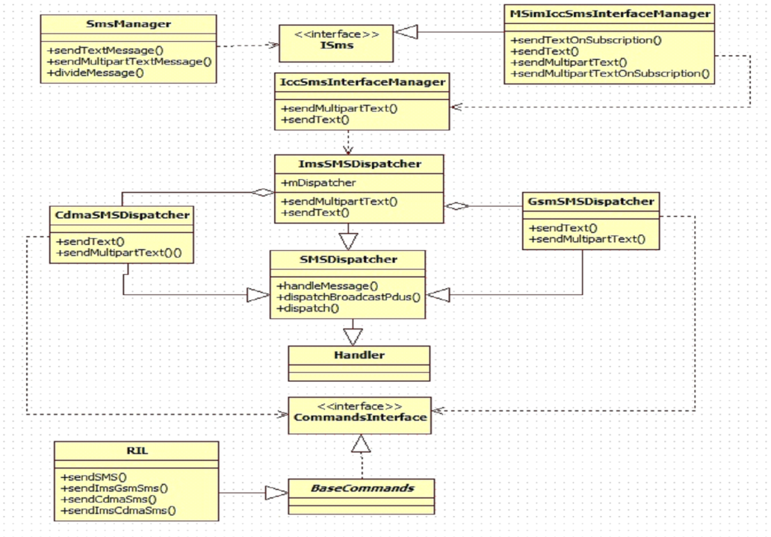

4、SMS 发送/接收流程

4.1 、SMS MO 流程

短信发送的流程比较冗长，发送请求从AP层经过多个步骤传递到Framework，在Framework完成拆分，保存，创建pdu对象等操作，最终调用RIL对象中发送sms的方法，通过AT传递到Modem，然后传送给网络；
同时，短信发送的添加的发送状态和发送报告的回调，当短信发送成功或失败时上报给APP作响应处理。
以Smsmanager为分割点，我们将sms发送流程分为2部分，APP 和 Framework and RIL，具体流程我们以流程图的方式展示，请结合代码跟踪分析。

APP：

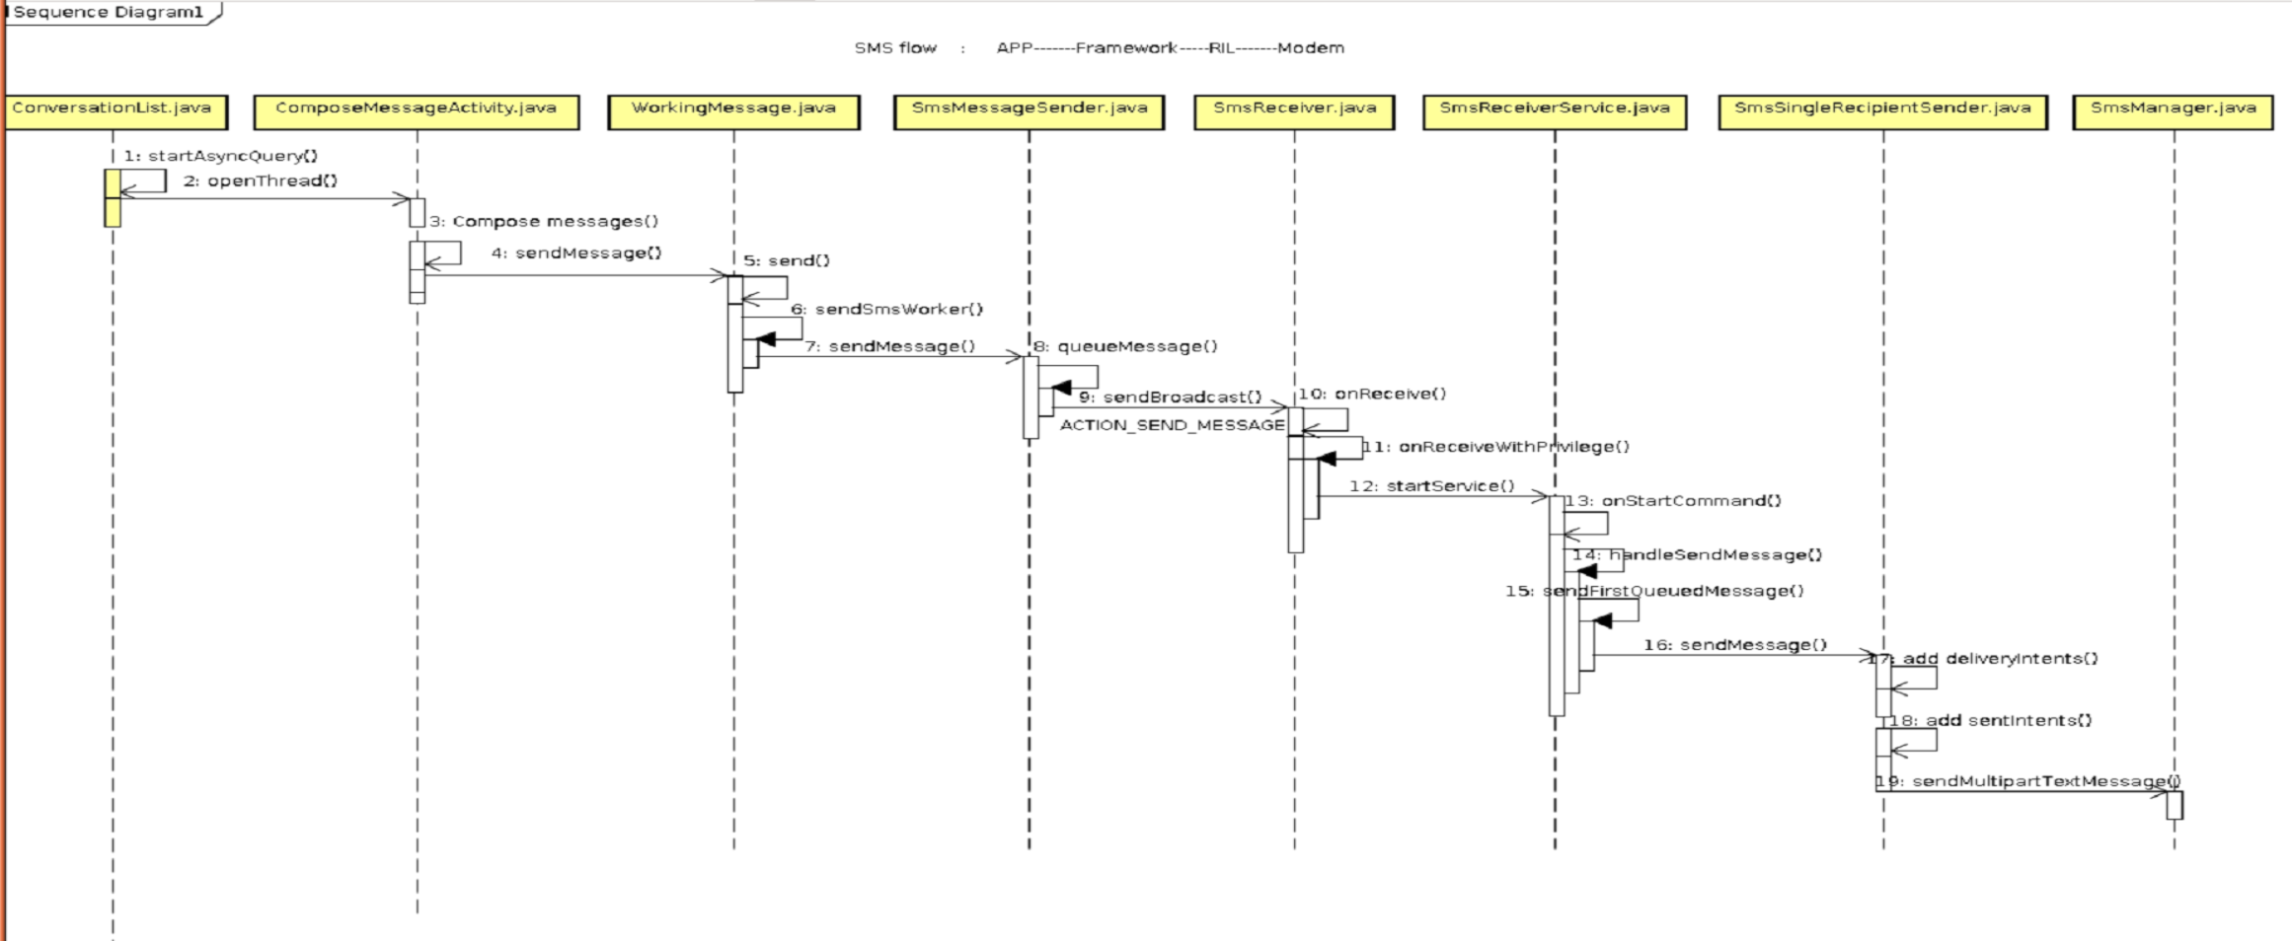

SmsManager->RIL:

sendTextMessage 和 sendMultipartTextMessage 的过程其实差不多,无非是sendMultipartTextMessage 对长短信 进行了一下处 理,为每一个 part 设置了SmsHeader。
ImsSMSDispatcher 中包含了两种不同的 SmsDispatcher,IccSmsInterfaceManager 调用 SmsDispatcher 中各个方法时,会根据手机类型的不同,调用不 同 SmsDispatcher 的 相应方法。大致过程为:
1、计算编码方式;
2、对每一个分段构造 SmsHeader、SubmitPdu、 SmsTracker,并设置 RadioTechnologyFamily;
3、利用 SmsTracker 构造当消息正常发送后调用的 Message 对 象;
4、调用与网络类型有关的 RIL 中的相应方法发送。

RIL 请求命令根据网络类型不同分为下面几类：

GSM：sendSMS - RIL_REQUEST_SEND_SMS、
CDMA：sendCdmaSms RIL_REQUEST_CDMA_SEND_SMS、
IMS ：sendImsGsmSms&sendImsCdmaSms- RIL_REQUEST_IMS_SEND_SMS

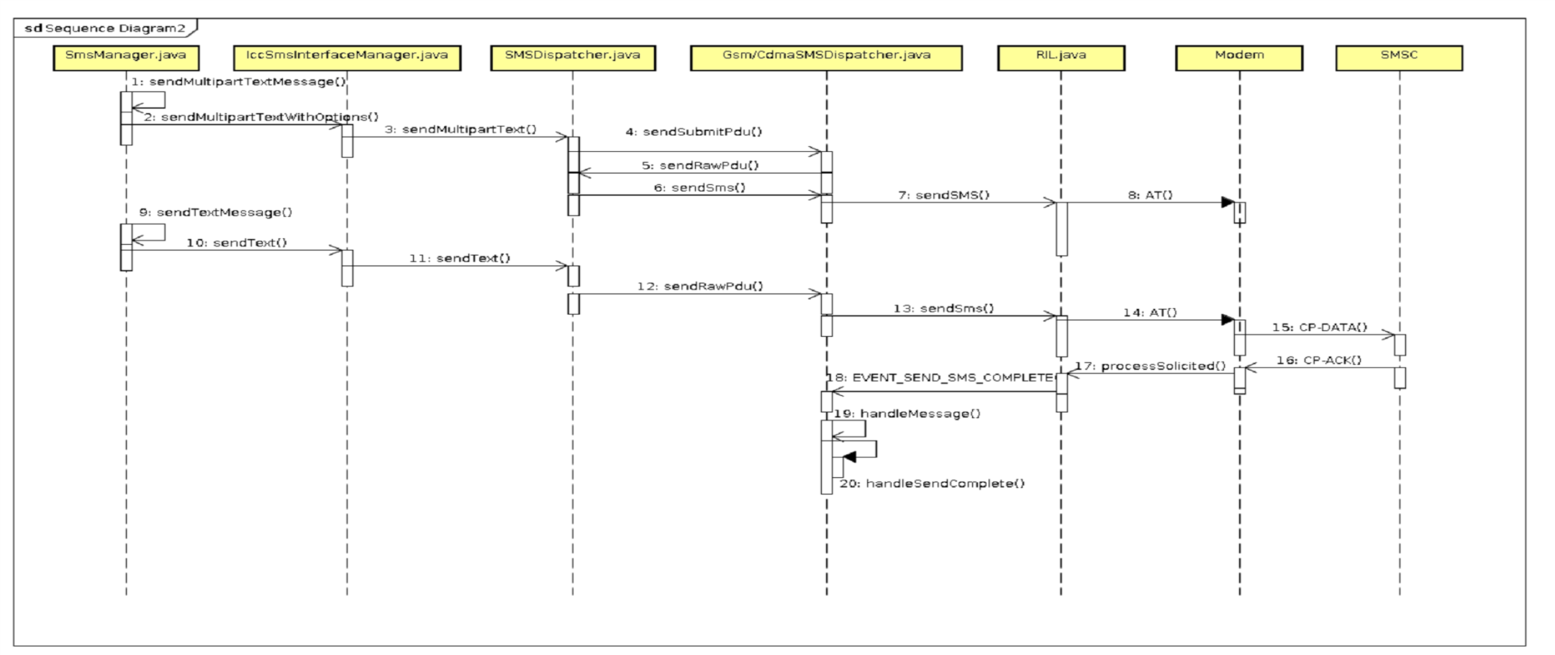

4.2 、SMS MT 流程

短信接收相对于发送短信流程比较简单，SMSC发送一条短信到手机，最早是在modem先收到信息，然后上报给RIL，RIL层将新短信转换成EVENT_NEW_SMS信息发送给Framework，在framework进行处理，解析PDU，保存等操作，然后上报给AP，AP拿到新短信，保存数据及更新UI；
具体请查看下面的流程图，请结合代码跟踪分析。

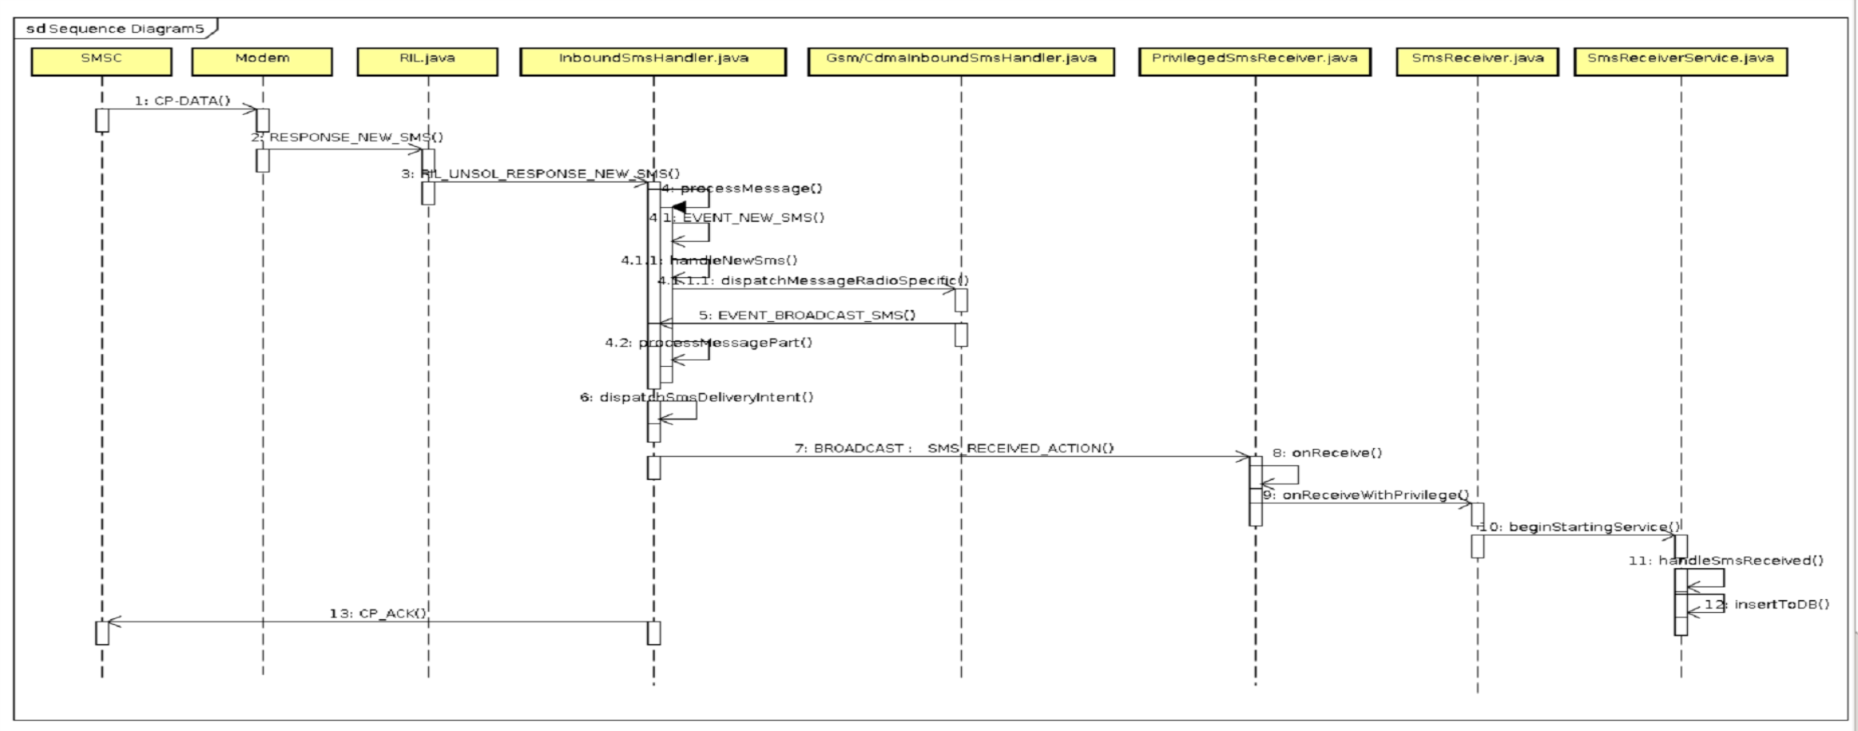

5、短信协议（3GPP协议23.040）

SMS PDU TYPE及其基本组成元素

短信PDU类型主要分为以下几种：

SMS-DELIVER ,
conveying a short message from the SC to the MS;

SMS-DELIVER-REPORT,
a) a failure cause (if necessary);
b) information as part of a positive or negative acknowledgement to an SMS-DELIVER or SMS-STATUS-
REPORT;

SMS-SUBMIT,
conveying a short message from the MS to the SC;

SMS-SUBMIT-REPORT,
conveying;
a) a failure cause (if necessary);
b) information as part of a positive or negative acknowledgement to an SMS-SUBMIT or SMS-
COMMAND;

SMS-STATUS-REPORT,
conveying a status report from the SC to the MS;

SMS-COMMAND, conveying a command from the MS to the SC.

5.1、SMS-SUBMIT 发送方PDU格式及其参数 (Mobile Originated)

SMS-MO 参数：

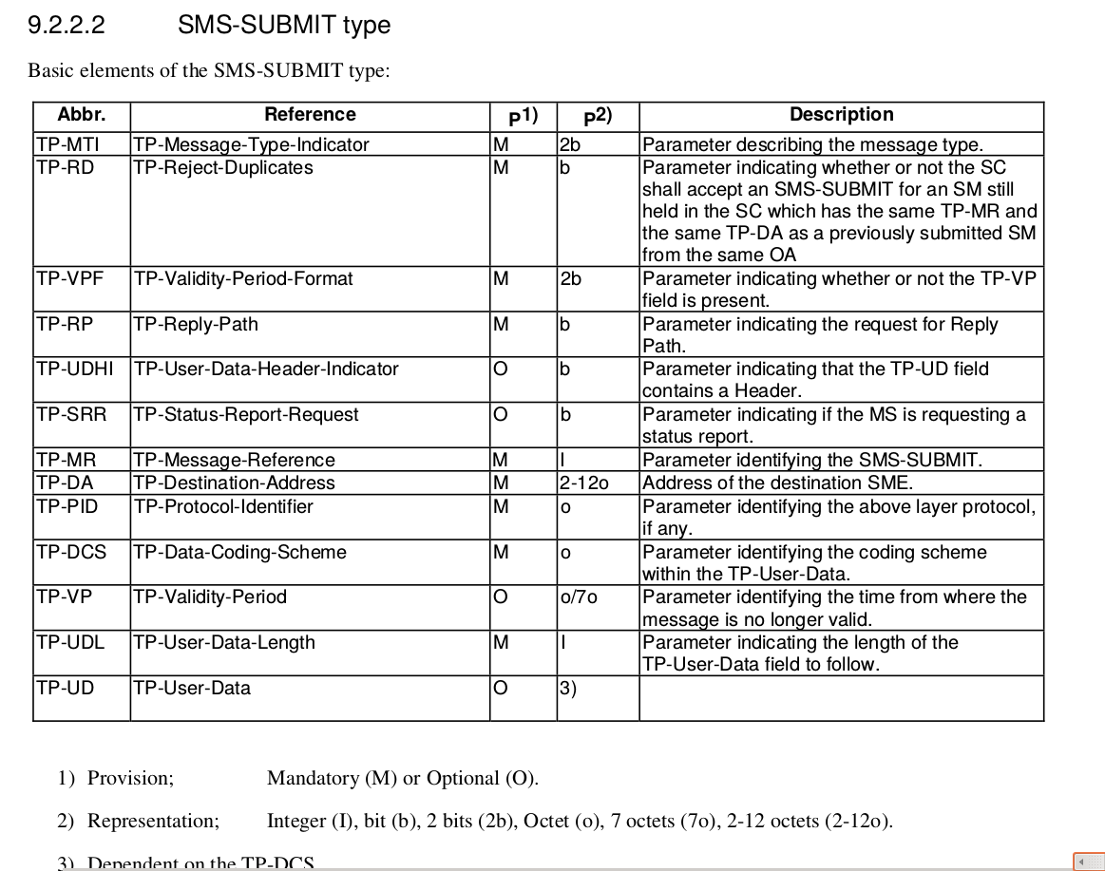

SMS MO PDU 结构：

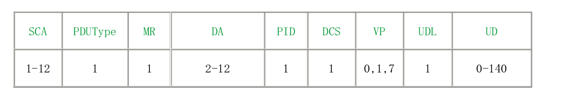
单位：Octet
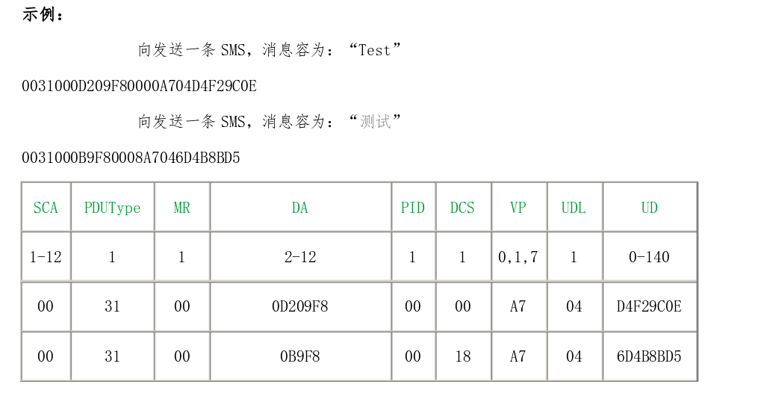

5.2、SMS-SUBMIT-REPORT PDU格式及其参数

(i) SMS-SUBMIT-REPORT for RP-ERROR

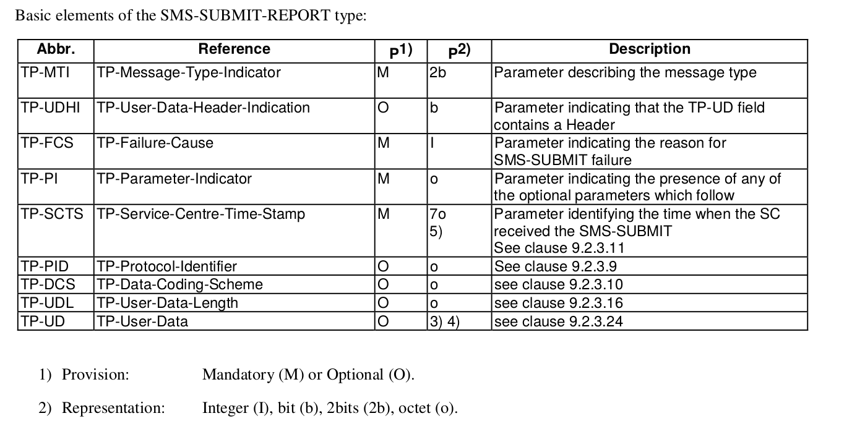

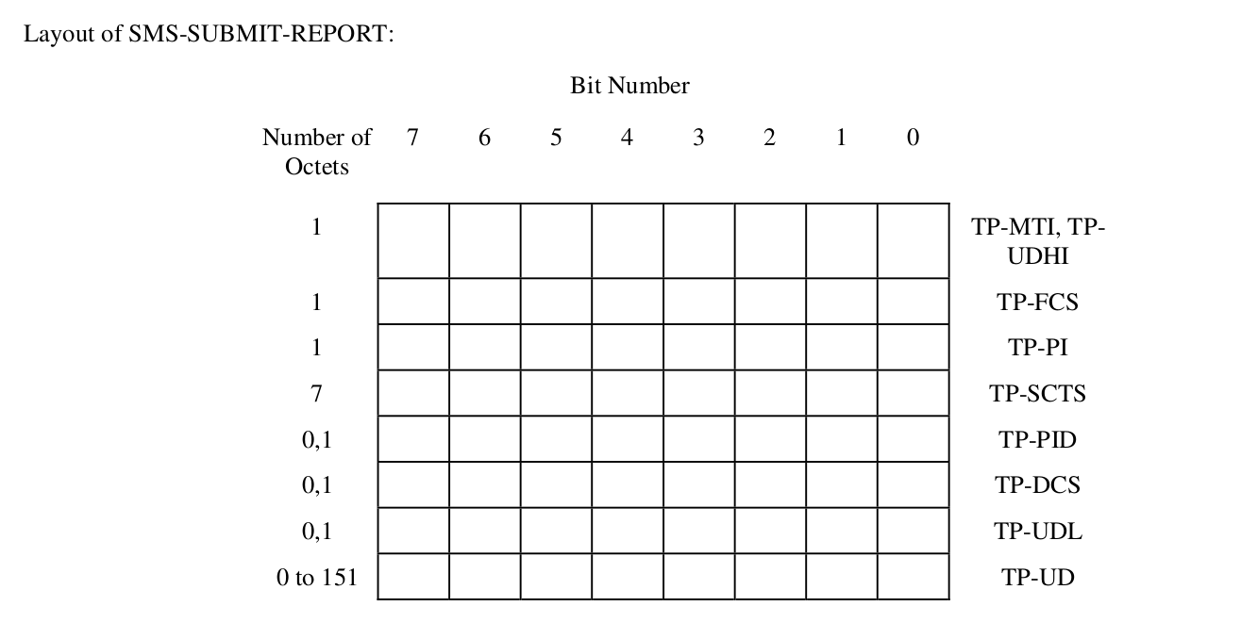

(ii) SMS-SUBMIT-REPORT for RP-ACK

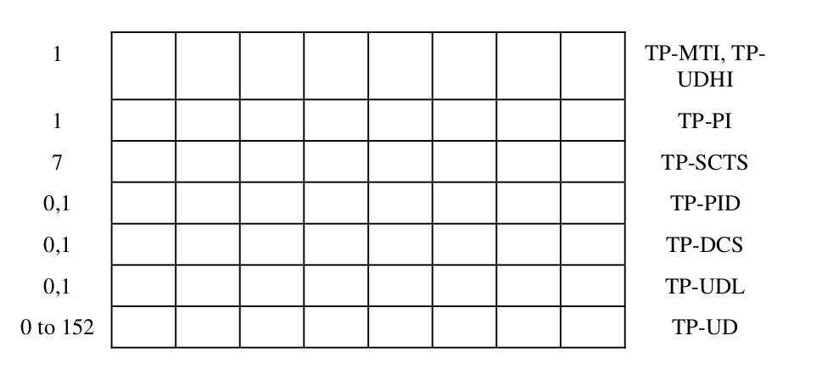

5.3、SMS-DELIVER PDU格式及其参数

MT 参数 ：

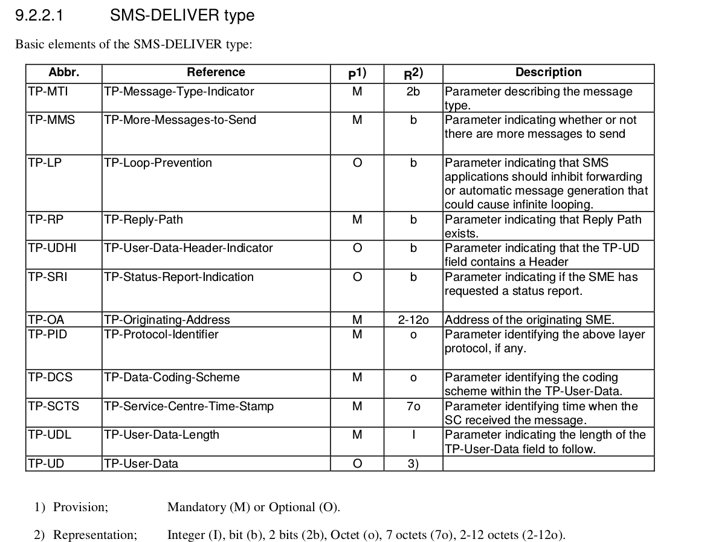

MT PDU 结构：

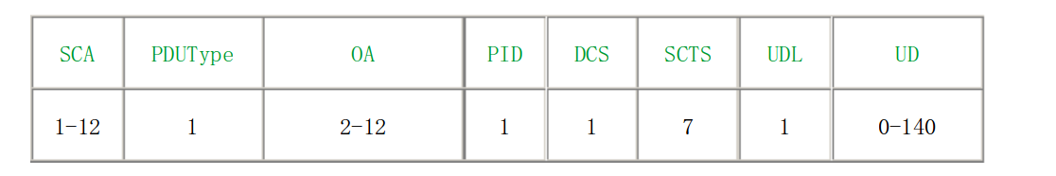

5.4、SMS-DELIVER-REPORT PDU格式及其参数

SMS-DELIVER-REPORT 结构同 SMS-SUBMIT-REPORT,这里不再重复，具体参考 3GPP协议23.040

5.5、PDU参数格式解析

1、SCA短消息服务中心地址格式

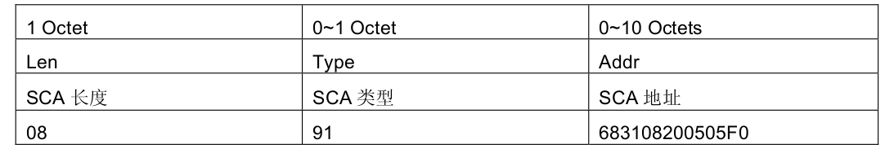

2、PDU Type

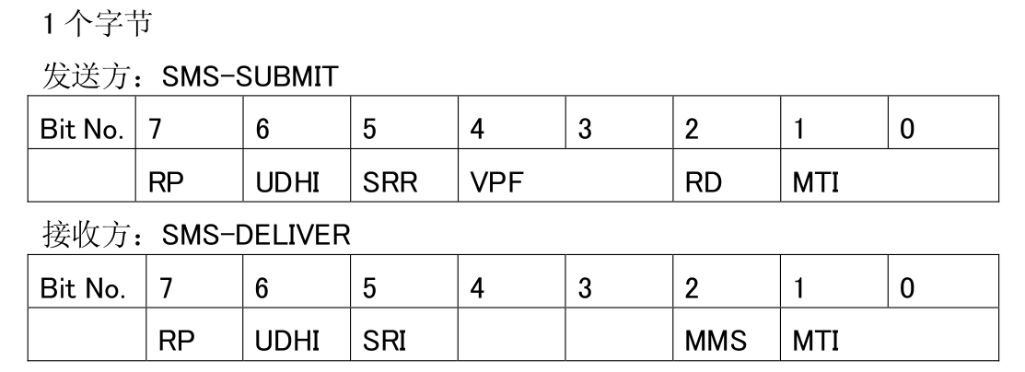

TP-RP:应答路径(Reply Path),0-未设置;1-设置

TP-UDHI:用户数据头标识(User Data Header Indicator)
0- 用户数据(UD)部分不包含头信息
1- 用户数据(UD)开始部分包含用户头信息,长短信时会设置为
1,头信息占 UD 的 6 个字节,具体的字段解释请见下章节。

TP-SRR:请求状态报告(Status Report Request)
0- 不需要报告
1- 需要报告

TP-SRI:状态报告指示(Status Report Indication),
此值仅被短消息中心
(SMSC)设置
0- 状态报告将不会返回给短消息实体(SME)
1- 状态报告将返回给短消息实体(SME)

TP-VPF:有效期格式(Validity Period Format)
00-VP 段没有提供(长度为 0)
01-保留
10-VP 段以整形形式提供(相对的)
11-VP 段以 8 位组的一半(semi-octet)形式提供(绝对的)

TP-RD:拒绝复本(Reject Duplicate)
0- 通知短消息服务中心(SMSC)接受一个 SMS-SUBMIT,即使该
消息是先前已提交过的,并还存在于 SMSC 中未发送出去。MS
重复的条件是:消息参考(MR)、接收方地址(DA)及发送方
地址(OA)相同
1- 通知 SMSC 拒绝一个重复的 SMS

TP-MMS:有更多的信息需要发送时,此值被 SMSC 设置
0- 在 SMSC 中有更多的信息等待 MS
1- 在 SMSC 中没有更多的信息等待 MS

TP-MTI:信息类型指示(Message Type Indicator)
00-SMS-DELIVER (SMSC - MS)
00-SMS- DELIVER REPORT (MS - SMSC)
01-SMS- SUBMIT(MS - SMSC)
01-SMS- SUBMIT REPORT (SMSC - MS)
10- SMS- STATUS REPORT (SMSC - MS)
10- SMS-COMMAND (MS - SMSC)
11-保留

3、TP-MR 信息参考(Message Reference)

表示MS给SC提交的TPDU的Reference Number，用于SC区分MS提交的TPDU；
每提交一个SMS-SUBMIT或SMS-COMMAND, MS给TP-MR递增1;

4、TP-DA/OA

接收方地址与发送方地址
OA 与 DA 格式是一样的,2-12 个字节,如下所示

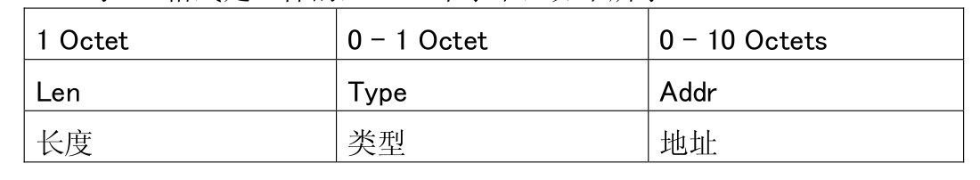

比如：0D 91 683158714209F8
Len:地址长度。指 8613851724908 的长度。这与 SCA 中的定义不一 样。

5、TP-PID 协议标识(Protocol Identifier)
表示使用的更高层协议的类型
对于标准情况下的 MS-to-SC 短消息传送,只需设置 PID 为 00

6、TP-DCS 数据编码方案(Data Coding Scheme)

短信编码方式参考相关协议(23038),

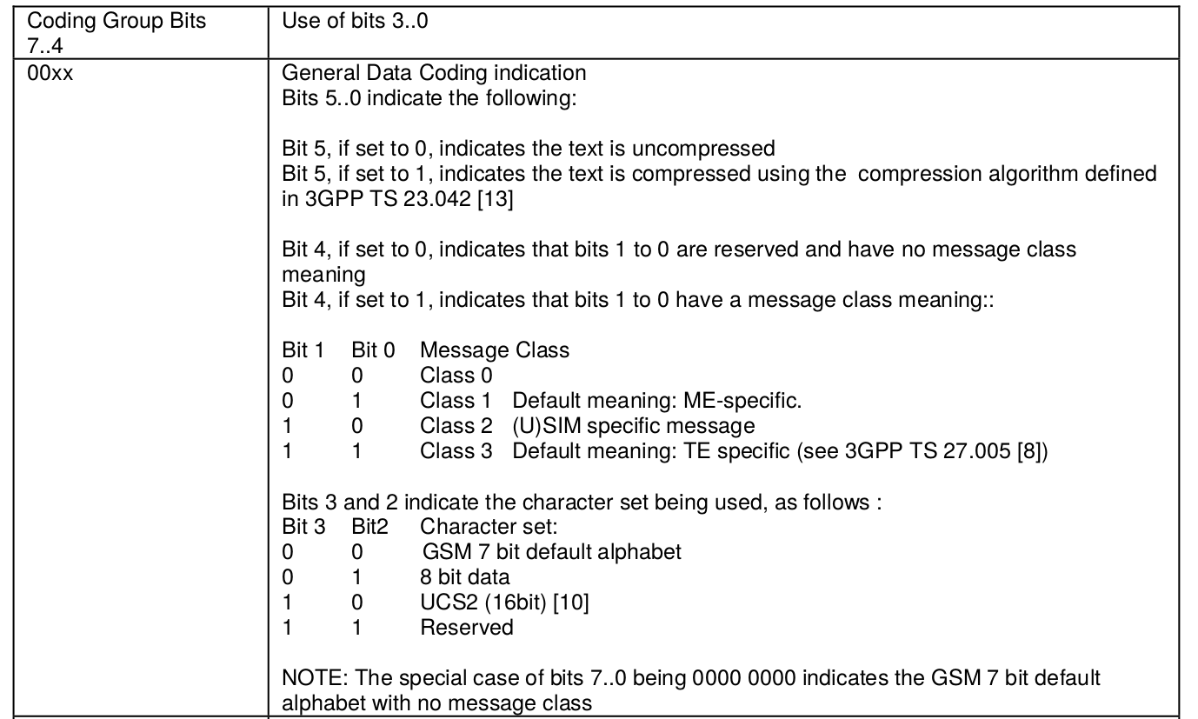

Bits 7-6 00XX General Data Coding Indication
Bit 5 表示文本内容是否被压缩；
0 没有压缩；
1 采用规定的压缩算法压缩；
Bit 4 表示Bit1，0是否有短信的Class类别；
0 Bit1,0保留；
1 Bit1,0为短信Class类别；

Bits 3,2 表示字符编码
00 GSM 7Bit default alphabet
01 8 Bit data
10 UCS2 (16Bit)
11 Reserved

Bits 1,0 表示短信Class类型

00 Class 0
01 Class 1 Default meaning: ME-specific
10 Class 2 (U)SIM specific message
11 Class 3 Default meaning: TE specific

Class0短信：直接跳出，默认不保存
Class1， class3短信：存在手机上
Class2 短信，手机和SIM卡同时存储

7、TP-VP 信息有效期(Validity Period)

根据TP-VPF 的设置其相应的格式（占用字节：0,1,7o）

8、TP-SCTS 服务中心时间戳(Service Center Time Stamp)
占用 7 个字节

9、TP-UDL 用户数据长度(User Data Length)

10、TP-UD 用户数据
短信内容

TP-UD 结构：

UD 包括 UDH 用户数据头＋SM 短信内容，即：UD = UDH + SM.

根据PDU TYPE中的TP-UDHI 参数我们可以判断UD 是否包含 UDH，
如果TP-UDHI 为0 ：表示不包含UDH，只有内容
如果TP-UDHI 为1 ：表示包含UDH

比如长短信一定包含UDH

UDH长度固定为6或7 byte，长度为6的常用，

根据编码方式不同UD的结构可以分为2中：

7BIT编码：

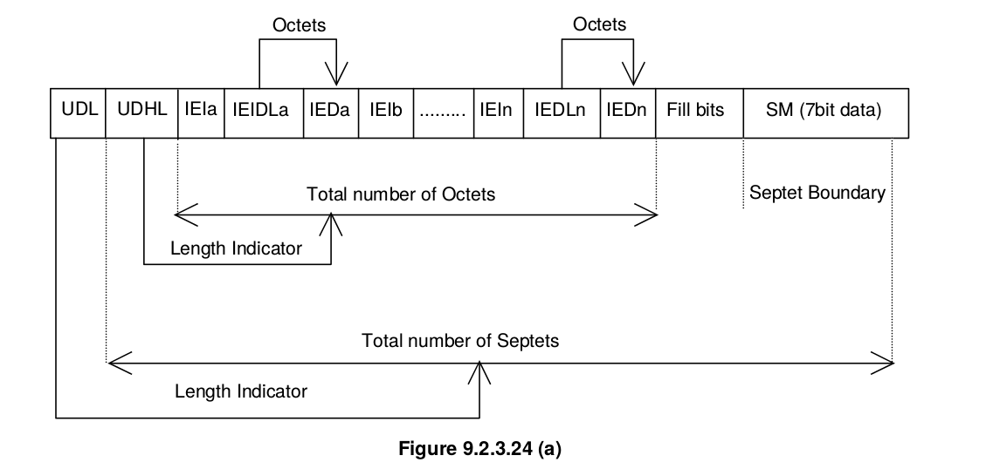

8BIT/16BIT:

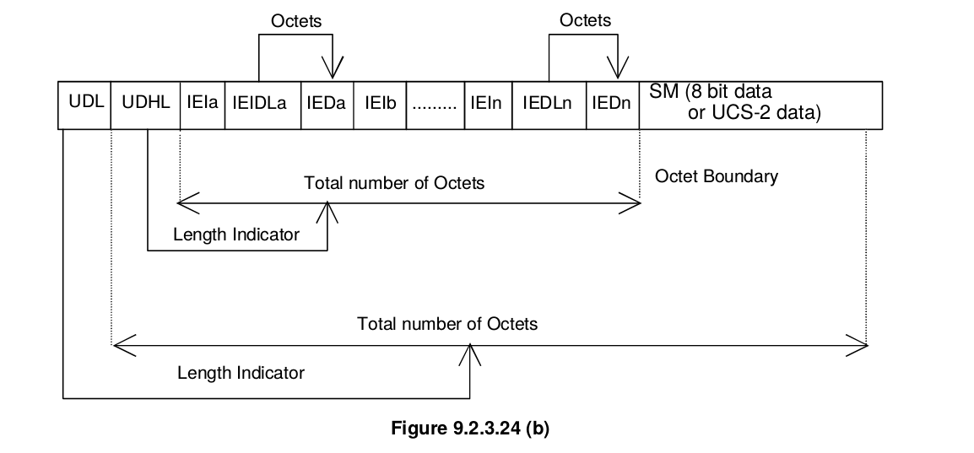

区别在于7BIT编码可能存在填充字节 Fill Bits

什么是填充字节？ 如何计算是否有Fill Bits？

可以这样算，一条短信最长是140 个byte,
如果 UDH 占用6 个 byte，那SM 部分还剩 134 个byte，也就是 134*8 = 1072 个bit位，
如果用7bit编码，那就是 1072 / 7 =153 余上个1bit ，也就是 153 GSM characters and 1 bit.
那多出来的这个1 bit 就是 fill bit，填充到SM的第一个 byte 的最后一个bit位，

同理，我们解析的时候，就要把这多出来的一个bit[0] 给去掉，后面的就按照7bit 编码正常编解码

SMS PDU 解析示例 参考：

https://blog.csdn.net/hlx156/article/details/53996445

6、编码方式（3GPP协议23.038）

6.1、7BIT编码

一页短信可以容量是140个byte（8bit）
7bit编码是一个字符用7个bit位来编，140*8bit/7bit=160
所以一页短信如果是7bit的编码方式，可以存放160个字符

可以根据其默认字符表进行编码，每个字符用7个bit来编码：

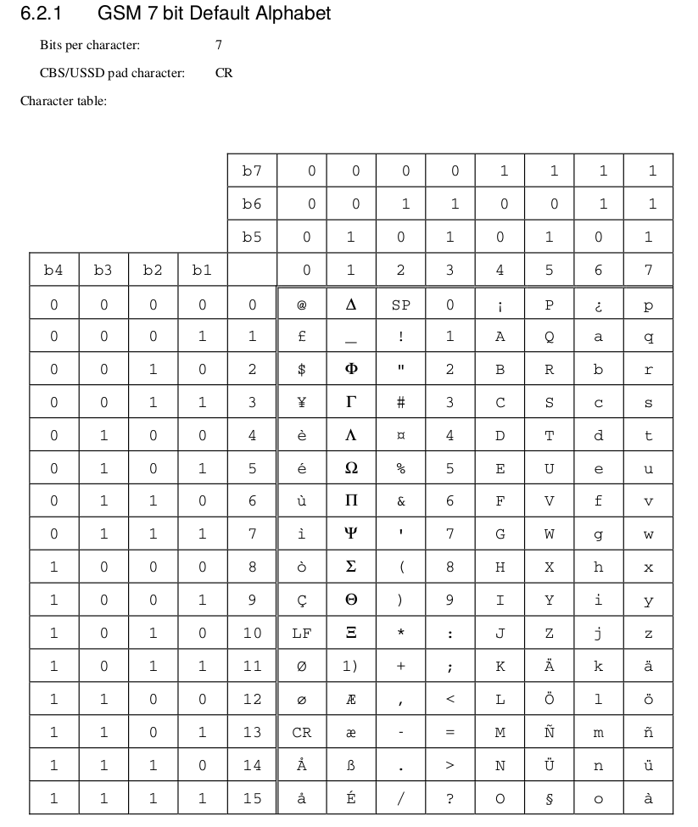

扩展7bit字符表,编码特殊字符 ，每个字符用2个7bit来编码：

一页短信可以存放160个7bit字符，如果遇到扩展7bit字符表里的内容，计数+2，即一页可以存放80个扩展 7bit的字符。

在编码的过程中，如果发现字符不在default table里，而是在extension table里，那就先加入一个0x1B，之后继续添加字符在extension table里的位置就可以了。同理，在解码的时候，如果发现0x1B，那就说明后面的字符在extension table里面。

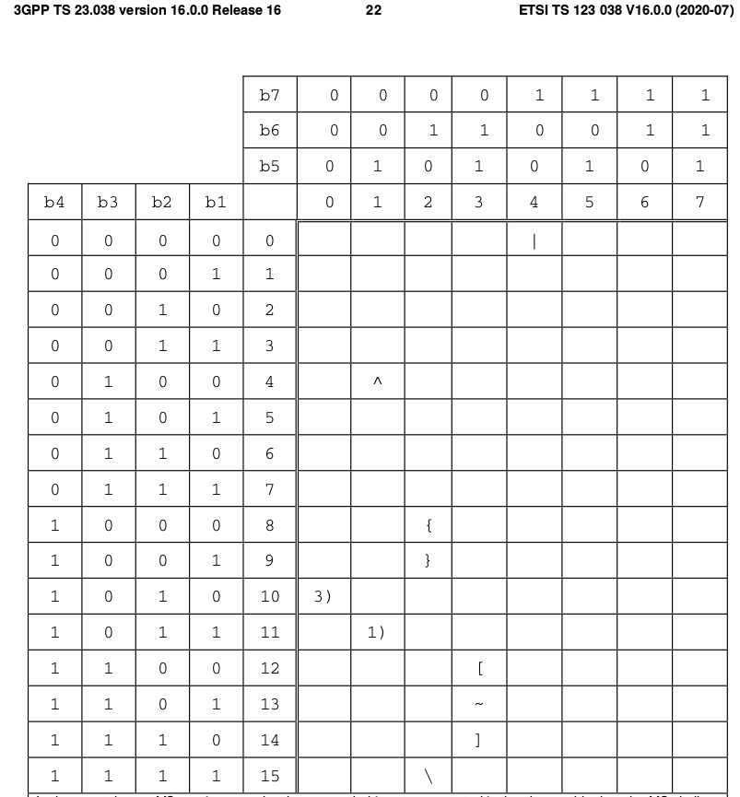

长短信7BIT编码，

刚才提到的，长短信包含UDH，

140-6 = 134byte
（134*8）/ 7 = 153 + 1bit

所以说长短信的7Bit编码一条消息里面最多可以发送153 个字符.

6.2、8BIT/16BIT (UCS2)编码

一页短信可以容量是140个byte（8bit）

UCS2编码是一个字符用16个bit位来编，140*8bit/16bit=70

所以一页短信如果是UCS2的编码方式，可以存放70个字符

如果是长短信 ，最多可以存放67个unicode 字符:
140-6 = 134byte
（134*8）/ 16= 67

参考文章：

https://blog.csdn.net/diangangqin/article/details/102525963?utm_medium=distribute.pc_relevant.none-task-blog-searchFromBaidu-2.not_use_machine_learn_pai&depth_1-utm_source=distribute.pc_relevant.none-task-blog-searchFromBaidu-2.not_use_machine_learn_pai

7、长短信（Concatenated Short Message）

普通短信UD区长度为140字节，超过140字节就得拆分成多条短信，拆分后的短信经过短信网关、短信中心的存储转发后到达终端的顺序可能和原发送顺序不同，这就使得接收方对于信息内容的理解出现困扰，1996年颁布GSM03.40V4.13.0中定义了长短信（Concatenated Short Message），所谓的长短信就是由一组相互独立的不超过普通短信长度的子短信组成，在网络传输中被视为多条普通短信，而在终端上被合并显示。

长短信的PDU结构和普通短信的PDU 结构的区别之处在于长短信的UD(UserData)中含有UDH 数据头

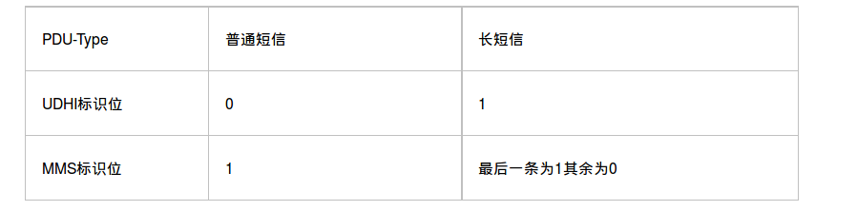

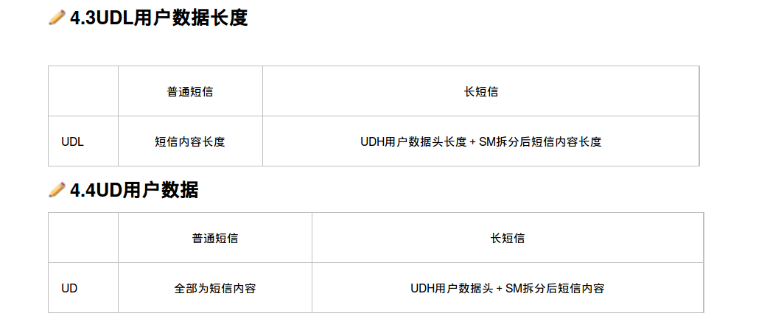

UDH = UDHL + IE

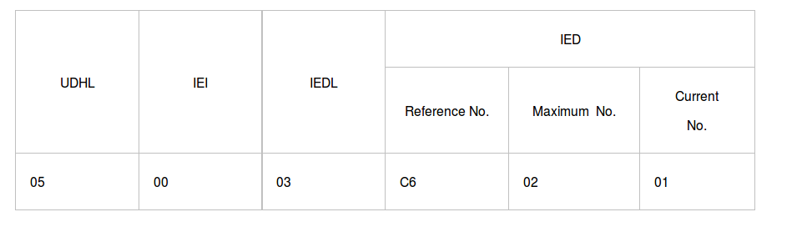

1) UDHL用户数据头长度（User Data Header Length）

一个字节，表示用户数据头的字节数，不包含本字节，UDHL+1=整个用户数据头长度

2) IE用户数据头信息单元（Information Element）

a) IEI信息单元标识（Information Element Identifier）

00：Concatenated short messages

01：Special SMS Message Indication

02：Reserved

03：Value not used to avoidmisinterpretation as <LF> character

04：Application port addressing scheme,8bit address

05：Application port addressing scheme,16 bit address

06：SMSC Control Parameters

07：UDH Source Indicator

08：Concatenated short message [16-bit reference number]

09：Wireless Control Message Protocol

0A-6F：Reserved for future use

70-7F：SIM Toolkit Security Headers

80- 9F：SME to SME specific use

A0– BF：Reserved forfuture use

C0– DF：SC specificuse

E0– FF：Reserved forfuture use

00和08都表示长短信，区别在于00是用一个字节表示“参考编号”，而08用两个字节表示“参考编号”(见IED组成说明）。

IEI Code：

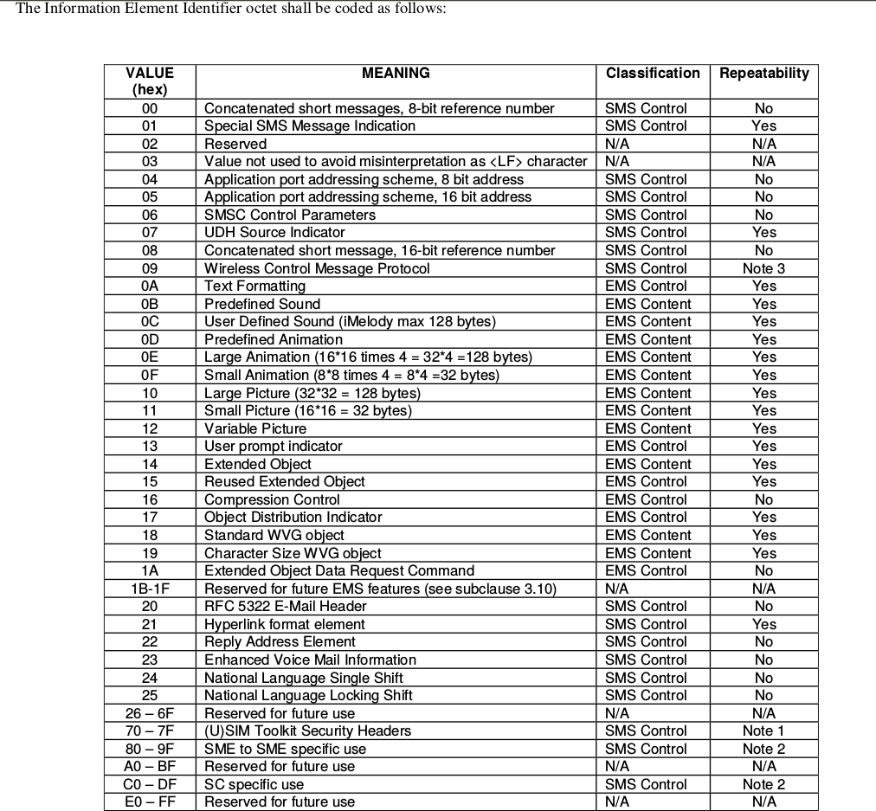

b) IEDL信息单元数据长度（Length of Information Element）

一个字节，表示信息单元长度，也就是IED的字节数，不包含本字节IED信息单元数据（Information Element Data）

c) 长短信的IED由3字节组成

即IEI为00或08时的IED如下

第一字节：参考编号（Reference Number），参考编号相同的为同一长短信
第二字节：总条数（Maximum number），长短信拆分后的总条数
第三字节：当前短信序号（Current number），当前短信是长短信中的第几条

通过这三个参数就可以对长短信进行处理，存储，查询 和 拼接。

长短信介绍参考文献：https://www.cnblogs.com/deanding/p/7729385.html

8、参考协议文档

1) 3GPP TS 23.038
Alphabets and language-specific information

2) 3gpp TS 23.040(GSM 03.40)
Technical realization of the Short Message Service (SMS)

3) 3gpp TS 24.011
Point-to-Point (PP) Short Message Service (SMS)

学习文献：https://online.mediatek.com/QuickStart/QS00122

9、AT 命令

短信操作步骤及相关命令：
（1） 设置短信格式——AT+CMGF
（2） 设置短信存储载体——AT+CPMS
（3） 设置短信接收提示方式——AT+CNMI
（4） 发送短信——AT+CMGS
（5） 显示短信——AT+CMGL

具体介绍请参考学习：https://www.cnblogs.com/top5/archive/2012/04/17/2453932.html

10、LOG分析

参考5G_SMS_MMS_LOG流程分析.doc

